**Diseño e implementación: Controlador VGA**

Después de haber entendido en funcionamiento del protocolo VGA, el primer paso que se realizo fue una planeación del diseño del mismo, donde para nuestro caso lo diseñamos para soportar una resolución de 640 x 480 pixeles con una taza de refresco de 60Hz.

El primer paso fue realizar los módulos de sincronización vertical y horizontal, para esto utilizamos los tiempos que aparecen en el datasheet de la Nexys 2, donde nos dice cuántos ciclos de un reloj de 25MHz toma en cierto estado, ya que el reloj que utiliza la Nexys 2 es de 50MHz, se implementó un divisor de frecuencia de 50MHz a 25MHz.

El último paso fue implementar un módulo que se encargara de enviar los colores RGB, el cual recibía, los tiempos de display de los módulos de VSync y HSync para poder determinar los momentos donde podía enviar colores.

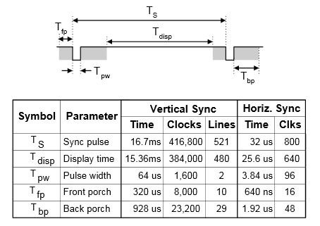

**Bibliografía**

* [1] - <http://www.digilentinc.com/data/products/nexys2/nexys2_rm.pdf>
* [2] - <http://en.wikipedia.org/wiki/Video_Graphics_Array>